Name – Surname:__________________________ Class:_______ Number:_______

**2017-2018 Academic Year Zubeyde Hanim Secondary School 5th Grades 1st Term 2nd Exam (BEP)**

**A) Hobi ve oyunları resimleriyle eşleştiriniz. (4x10=40pts)**

camping - ride a bike - do origami - take photos

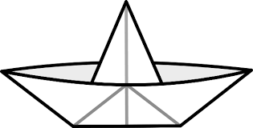 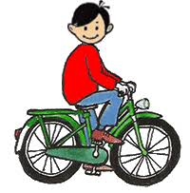 

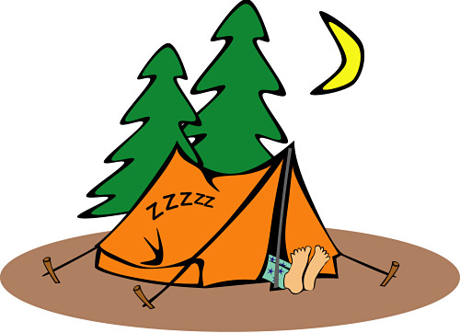

**B)Aşağıdaki resimlere göre, her soruda, iki seçenekten birini işaretleyiniz. (4x10=40pts)**

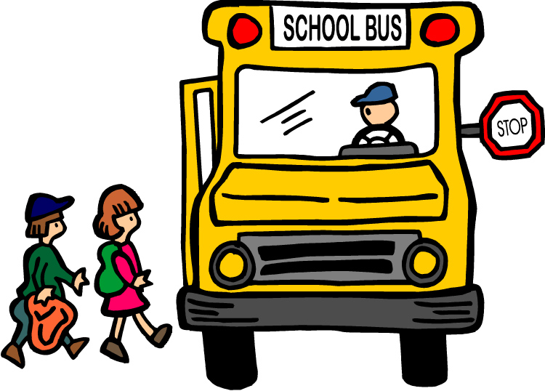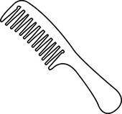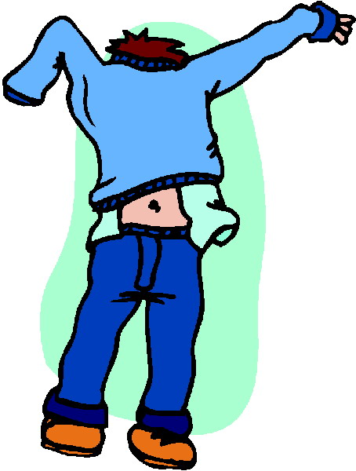

1- 2- 3- 4-

a-get on the bus a-play tennis a-watch TV a-sleep

b-play football b-get dressed b-comb hair b-play the guitar

**C)Aşağıdaki resimleri anlamları ile eşleştiriniz.(4x5=20pts)**

**Park - Cinema - Hospital - Supermarket**

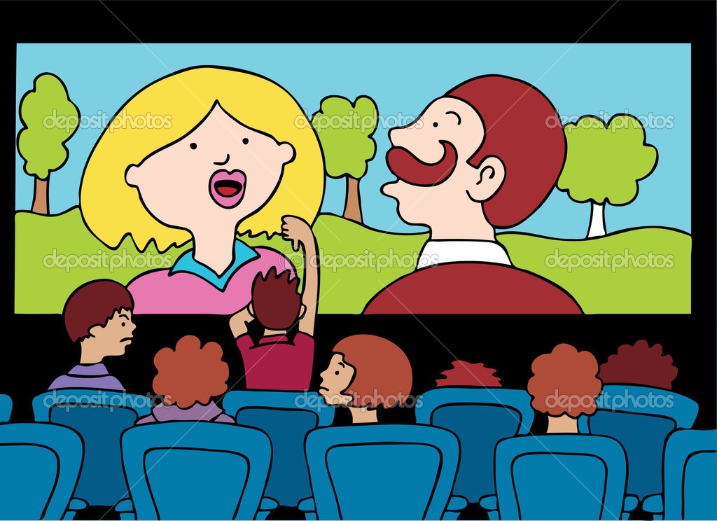 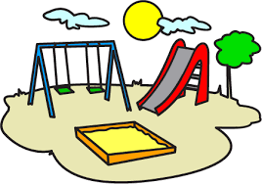

English Teacher – Sebnem CILINGIROGLU